ボリビアってどんな国?
ボリビアの位置

ボリビアは南米大陸の中央に位置している。ブラジル、ペルー、チリ、アルゼンチン、パ
ラグアイの5力国に囲まれた内陸国で港を持たない。緯度で言うと南緯10度あたりから23
度くらいまでで、気候で言うと熱帯気候に当たる。しかし、西部のアンデス山脈にある首都ラパスでは年間気温が10度前後で山岳特有の乾燥した寒暖の差が激しい気候となる。
飛行機で日本を発ってボリビアに行くのに、シカゴーマイアミーラパス(ボリビア)などのように必ずトランジットが2回、ある。約32時間かかる。ヨーロッパ周りでフランクフルトーサンパウローサンタクルスのルートでも時間はあまり変わらない。つまり、ボリビアは日本の裏側なので、東回りでも西回りでも同じくらいの所にあるといっていい。とにかく遠い。目本との時差は13時間遅い。

面積
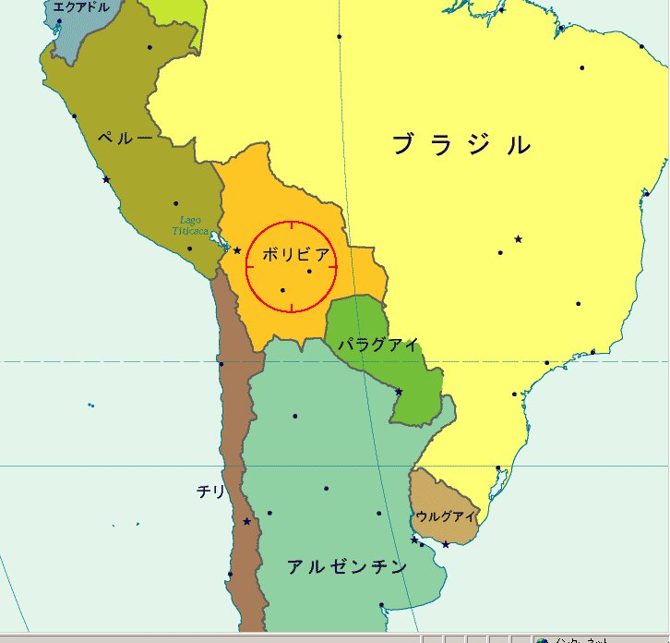
面積は約110万平方キロメートル(日本の面積の約3倍)南米では5番目に広い面積を持つ。しかし、1825年に独立したときは250万平方キロメートルもあったのだ。周辺国との3回の戦争でチリに太平洋側への出口をふさがれ、ブラジルにアマゾン上流域を割譲させられ、パラグアイにはチャコ地方を奪われ80年余りの間に6割の国土を失った気の毒な国である。
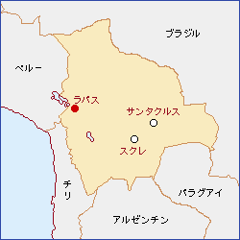

人口

人口はおよそ830万人(2001年)、人口密度は1平方キロあたり7.5人(日本は331人)。
人口が少ないということは労働人口、消費人口が少ないので産業が発達しない。ボリビアは熱帯の自然に恵まれ、肥沃な土地もあるし、観光資源もある、天然ガス、鉱物資源もあ
る。しかし、前人未踏のジャングルが広がり、手付かずの国土が広がるだけで、リゾート地もなければ重工業もない貧しい国なのだ。その原因のひとつは人口が少ないことにあるのではないだろうか。
人口増加率:2.74%(日本:0,11%)
出生率:35人/1000人(日本:1,25人/1000人)
死亡率:10人/1000人(日本:8,6人/1000人)
乳児死亡率:65.6人/1000人(日本:3人/1000人)
65歳以上人口:4%(日本:18%一2003年)
平均寿命:女性 66歳 男性 60歳 (日本:女性86歳 男性79歳)
日系人:13,600人

地形

1高地

ペルー、チリと国境を接する西側は南北にアンデス山脈が通っていて、6000m級の山々が連なっている。平均高度が4000mもある。この地方をアルティプラーノ(高地)と呼ぶ。
首都として世界最高所にあるラパスが標高3,632皿。そのほかオルーロ(標高3,700m)などの都市がある。

西のアンデス山中には北部にチチカカ湖(海抜3,800m、広さは琵琶湖の約3倍、水深800m～1000mもあり、塩湖でもある)がある。
チチカカ湖の周囲には最高峰イリヤンプゥ6,421mをはじめ、イリマニ、アンコチュゥマなど6,000m級7山、5,000m級23山4,000m級以下は数知れず並び、アンデス中部、アンデス南部をあわせると6,000m級7山、5,000m級58山にもなる。南米大陸の屋根といわれる所以である。

2渓谷地帯
アンデス山脈から低地に降りる途中、南北に広がっているのがバジェと呼ばれる渓谷地帯。冷涼な高原の気候で過ごしやすい。標高2500m前後のこの地方にもコチャバンバ(標高
2,560m)のような大きな都市がある。

3平原地帯
東側はリャノと呼ばれる高温多湿の熱帯。最も面積が広く国土の70%を占める。アマゾン川の源流地帯である。サンタクルス(標高413m)はこの熱帯のジャングルの中にスペイン人が作った都市である。
東部オリエンテの低地帯にはアマゾン川の支流、マデイラ川、マモレ川、グアポレ川、 ベニ川、マドレ・デ・ディオス川などが流れ広大な肥沃な熱帯雨林を形成している。
マドレ・デ・ディオス川はペルーのアンデス山中に源流を発している。これらの川は総延長6,000kmの大河アマゾン川に注ぐ。

民族と言語

ボリビアは、先住民、植民地時代に宗主国であったスペイン人、ヨーロッパからの移民、
アフリカからの奴隷、アジアからの移民の子孫とその間の混血からなる。しかし、今のボリビア人に聞いても自分がどこに属するかは当の本人にも正確にはわからない。
自分がどの先住民族に属するかという質問に、ケチュア族30%アイマラ族25%グアラニー
族、チキターノ族、モへ一二ョ族などごく少数民族合わせて先住民族約55%という統計
もある。大まかに言えば次のようになる。
先住民族:55%
混血:32%
白人:13%(主にスペイン人)

言語は
スペイン語87%(公用語)。
ケチュア語34%、
アイマラ語24%、
グアラニー語
その他1%。
スペイン語と土着の言語を話すバイリンガルの人がいるので100%を超える・
地方に行くと土着の言語が日常語で残っているところもあるが、大都市では土着の言語教育は軽んじられていて若者の間では消えつつある。
スペイン語はスペインのアンダルシア地方から来た人が多いため、その地方言語の特徴が今も残っている。

宗教

カトリック教徒が95%だが、土着宗教も土着民族の間に残っている。

産業

労働者の割合は
農業:44%
一鉱業:2.7%
工業:16.5%
サービス業:36.8%

GDP:8,656百万ドル(2004年) (日本 4兆8千億ドル、世界第2位 2004年)
1人当たりGDP:980ドル(2004年) (日本29,400ドル2004年)
GDPの低さで言うと、南米の最貧国となる。失業者は167万人。

農業:サトウキビ、大豆がメイン。
牧畜:牧羊、牧牛、養鶏
鉱業:亜鉛、スズ、金、鉛、(1942年にはボリビアのスズの生産量は世界の45%を占めて
活況を呈していたが、戦後スズの価格が暴落し、ボリビアのスズ生産も衰退していった。)

天然ガスの埋蔵量は推定1億1000万バレルと言われ特に多く、天然ガスに関して2005年

の国民投票で外国企業と取り交わした契約を覆し国営とすることに決まったが、ボリビア
政府の舵取りは未だ難航している。
ペルーと国境を接するアンデス山中標高3800mのところにある世界最高所の湖チチカカ湖では日本の国際協力機構(JICA〉が鱒の養殖技術を漁民に伝えて、マスの養殖に成功している。

政体

1825年、スペインの植民地政策から国を開放に導いたシモン・ボリーバルが初代大統領に就任、国名をボリビアとした。建国から2005年で独立180周年、現在の大統領は初めての原住民族出身者のエボ・モラーレス大統領。現在、南米のベネゼラ、キューバが反米政策を掲げ、ボリビアもこれに同調、しかし、国内の天然ガス国有化問題、経済の悪化などで苦慮している。
ボリビアはこれまで主に軍政であったが、現在は立憲共和制で大統領は選挙で選ばれ任期は5年。しかし、任期を全うする大統領は少なく、常に政治的不安定が伴う。

行政区分

9つの県から成る。
南北に伸びるアンデス山脈を北から南ヘラパス県、オルロ県、ポトシ県が並び、それぞれ
の県名が県都となっている。アルティプラーノ(高原地帯)と呼ばれる地帯に広がる。特に海抜3,632mのラパスは世界最高所にある、事実上の首都だ。人口およそ100万人。ラパスより更に高い隣接市、空港のあるエルアルト市を入れるとおよそ140万人。ポトシは植民地時代に南米一の金、銀の産地として栄えた鉱山だった。
上の3つの県の東側に北から南に並ぶやや小さい県がコチャバンバ県、チュキサカ県、タリハ県である。チュキサカ県のスクレはボリビアの憲法上の首都である。コチャバンバとチュキサカは海抜2500mくらいから1500mくらいまでの渓谷地帯で農業の盛んなところ。
ジャガイモ、キヌア、とうもろこし、米、小麦、果実が栽培されている。コカもこの地方で盛んに生産され、特にコチャバンバ県のチャパレは有名。ボリビアのコカ生産は18世紀から始められ、1970年代には年間生産量1500万kgに達している。現在のエボ・モラーレス大統領はこのチャパレの元コカ生産者で労働組合代表だった人だ。彼はコカの生産に積極的な政策を掲げている。
ボリビアの東部には広い平原が広がっている。国土の70%にあたる。北から南ヘパンドー県、ベニ県、サンタクルス県と3つの県がつながっている。特に大きいのがサンタクルス県で日本とほぼ同じ広さだ。いずれの県も熱帯雨林からなる。明治32年に日本からのペルー移民がマラリア熱などで多くの仲間を失い、4,000mのアンデスを越えゴム園を求めて流
れ着いたのがボリビアのベニ県リベラルタだった。
サンタクルス市はボリビア第1の商業都市。入口130万人。天然ガスが埋蔵されている。
牧畜も盛んなところ.

歴史
13世紀に誕生したケチュア族のインカ帝国は16世紀ごろまで南米大陸で一大勢力を誇っていた。
しかし、その前、プレ・インカ(前インカ)文明と呼ばれるものがボリビアにあった。石造建築を持つアイマラ族のティワナク文明(標高4,000m)が首都ラパス乏ティティカカ湖の中間点あたりにあった。
また、低地サンタクルス県にはサマイパタ遺跡が残っているが、これもプレ・インカ文明で、インカ文明以前の文明がボリビアの存在していた。
16世紀になり、スペイン人による植民地時代に入り、金銀に恵まれたボリビアは格好の搾-取される国となった。コロンブスが言っている。「インディオこそがスペイン人の富そのものである。彼らは地を耕して、われらキリスト教徒のパンを作り、鉱山から黄金を掘り出し、労役のすべてを負担するのだから。」ボリビア人はスペインの奴隷だったのだ。ポトシ銀山では過酷な鉱山労働を強いられ、30代40代で死亡するのが普通だった。
1825年になって、シモン・ボリーバルによってボリビアはスペインから独立を果たしたが、政治が不安定で政変が続き、大統領は建国180年で約180人くらいいるらしい。任期があんまり短くて正確にはわからない。

交通
道路網の整備は少しずつ進んでいる。しかし、標高差の激しい険しい地形のため、大都市を結ぶ道路がやっと整備されているに過ぎない。道路舗装率6.6%に過ぎず、雨季には未舗装道路が水没したり、土砂崩れなどで通行不能になることも日常的。
鉄道はチリヘつながるアンデス線とブラジル、アルゼンチンにつながるオリエンタル線の2線。両線はつながっていないし、週に数本しか出てないので、有効には利用できない。
地形的に道路、鉄道がままならないボリビアでは航空輸送は重要な輸送手段。空港は国際空港が2空港、そのうちのひとつサンタクルスのビルビル空港は日本のJICAの援助で建てられた。そのほか、一般空港がごく小さいものまで入れて約30ある。滑走路は完全舗装でないところもある。ボリビアの航空会社は2社あったが、1社は今年倒産した。

通貨
通貨単位はボリビアーノス。1ドル＝8.1ボリビアーノス(2006年)
スーパー、市場、一般商店でドルも流通している。

治安
一般的に途上国の中では治安はいいほうである。殺人などの凶悪犯罪は少ないが、貧しさゆえのスリ、泥棒、置き引きの類は日常的に起きている。軽微な犯罪は途上国の大都市では普通のことである。
郵便
日本へは1週間くらいで着く。しかし、配達制度がないので日本からの郵便は屈かない。
有料私書箱を申請した人が郵便局に設置された自分の私書箱へ郵便を取りにいく制度はある。しかし、ほとんどの人は私書箱を持っていない。

電話
普及率は16人に1台。若者の間ではケータイが普及し始めている。大都市では多くの若者が通信にインターネットカフェを利用している。自宅にパソコンを持っている人は珍しい。

英語
高級公務員、銀行員、高級ホテルのフロントくらいしか通じない。一般の人はもちろん、
大学の教授でも英語が通じない。しかし最近の学校では小学校から大学まで英語教育がなされている。

日系人
1899年(明治32年)日本から南米への移民が始まった。最初に行ったのはペルー。マラリヤなどで多くが死亡し、一部逃げて4,000mのアンデスを越えてボリビアに入ってきたのがボリビアの最初の日本人だけれど、国が関与してボリビアへ移民していったのはずっと後の第2次大戦後であった。沖縄からの計画移住は第1回目400人、その後次々と入植していったが、日本政府は何もせず、ボリビア政府、アメリカ政府、沖縄政府が援助に当たった。入植地はサンタクルスの北100kmの所、ここをコロニア(移住地)・オキナワと名づけた。沖縄出身以外の日系人が住むのがサンフアン移住地。現在、日系人は13,600人。

教育
義務教育は6歳から13歳までの初等学校8年間だけ。14歳から17歳までの中等学校4年間を終えると一部は大学へ進学する。入学はやさしいが、卒業は難しい。
貧富の格差の激しいボリビアでは富裕層は私立学校へ通わせる。大部分は公立学校で教育を受けるが、義務教育さえ受けられない子どもがかなりいる。それゆえ識字率は87%だ。
13%の国民が字が読めない。これでは仕事にも就くのも難しい。
初等、中等教育は校舎が足りないので、ほとんどが二部授業になっている。午前の部の子どもは7:30～12:30の授業、午後は自宅学習。午後の部の子どもは1:30～6:30。

チェ・ゲバラ
昨年「モーターサイクル・ダイアリー」で再び世間の注目を浴びたチェ・ゲバラはアルゼンチンに生まれ、医学を志した。中南米放浪の旅に出てキューバのカストロに出会ったが、1966年11月カストロと決別し、ボリビア入国、サンタクルス県の熱帯の密林の中で革命闘争に身を投じた。67年10月10日、サンタクルス県の密林バジェグランデでアメリカの軍事援助を受けたボリビア政府軍と戦い捕らえられ処刑され、埋葬された。ゲバラ37歳の時であった。埋葬されて30年後の97年、チェ・ゲバラの遺体が掘り起とされ、遺骨がキューバに運ばれた。

JICA“Japan Intemational Cooperation Agency"(国際協力機構)JICAの資料より
理事長は国連難民高等弁務官として活躍した緒方貞子さん。

“ODA”'(Official Development Assistance)実施事業の一つ。ODAは政府が開発途上国に行う技術協力や資金援助の総称。

世界には150を超える途上国があり、そこには世界の人口の約8割が住んでいる。途上国
は「紛争」「貧困」「環境悪化」「人口増加」「食糧不足」「教育格差」「ジェンダー(社会的性差)」などさまざまな問題を抱えています。JICAは「技術協力」を担う中核的実施機関としてこうした地球規模の課題に取り組んでいます。

なぜ、日本が援助を?
日本も第二次世界大戦後、国際社会から多大な援助を受けて経済成長を遂げた。戦後まもなくは食料、衣料品などの物資援助を受け、伝染病抑制のワクチンなども提供された。東海道新幹線や名神高速道路などは世界銀行からの貸付を受けて建設されたもので、その返済を終えたのは1990年代に入ってからのことでした。
最近では教育、環境、貧困対策、HIVやSARS(サーズ)の感染症対策などへの支援が行われています。

日本の行う援助
1954年、日本はコロンボ計画への加盟を閣議決定し、ODAを開始した。
ボリビアに対しては日系社会を融資、長い友好関係を築いているボリビアの歴史と現状を基礎として積極的な協力を実施してきた。有償資金協力ではサンタクルスのビルビル国際空港建設、チリとの国境までの幹線道路建設などを行ってきた。円借款実行総額は470
億円、債務繰り延べ額は941億円になった。
無償資金協力では拠点病院の建設、水道などインフラ整備、食糧増産などを実施してきた。
その累計額は2003年度までで756億円に上る。

